Тема: Автоматизація звука [Л] в словах
Мета: формувати правильну вимову звука [л] у словах, розвивати фонематичний слух, логічне мислення, зорову та слухову пам’ять, увагу, виховувати бажання говорити правильно. Розвивати дрібну моторику.
Хід заняття
- Дихальні вправи
( Дивись Посібник «ШКОЛЯРИК», сторінка 12
«Комплекс вправ на дихання»)

Вправа «Зігрій долоньки»
Вдихаємо і видихаємо через рот: Х –х – х.
«Погаси свічку».
Інтенсивно видохнути, промовляючи : «фууууууу…»
«Здуй сніжинку» (Здування легких предметів, хто вище, здування з кінчика язика).

- Артикуляційна гімнастика
(Посібник «ШКОЛЯРИК» сторінка 12-15)
«Усмішка»
«Парканчик»
«Млинець»(«Лопатка»)
«Неслухняний язичок»
«Покусаємо язик»
«Чашечка»
«Гойдалка»
«Почистити верхні зубки»
«Маляр»
«Смачне варення»

- Голосові вправи
«Відгук»(Губи і зуби зімкнуті. Виконання:відгукуватися на звернення коротким звуком [м-м-м]
«Микання» (Губи і зуби зімкнуті. Виконання:відгукуватися на звернення протяжним звуком [м-м-м…]
«Мугикання» (Губи і зуби зімкнуті. Виконання:відгукуватися на звернення протяжним звуком [мг – мг …]

- Автоматизація звука у словах.
Звук [Л], багаторазове вимовляння «л-л-л…»

Складові ряди
(Посібник «ШКОЛЯРИК», сторінка 15)

ЛА – ЛА – ЛА ЛА – ЛА – ЛИ ЛА – ЛА – ЛА – ЛЕ
ЛИ – ЛИ – ЛИ ЛИ – ЛИ – ЛА ЛА – ЛЕ – ЛА – ЛЕ
ЛЕ – ЛЕ – ЛЕ ЛЕ – ЛЕ – ЛИ ЛЕ – ЛИ – ЛЕ – ЛИ
ЛО – ЛО – ЛО ЛО – ЛО – ЛЕ ЛО – ЛУ – ЛО – ЛУ
ЛУ – ЛУ – ЛУ ЛУ – ЛУ – ЛО ЛЕ – ЛУ – ЛЕ – ЛУ

АЛ – АЛ – АЛ АЛ – АЛ – АЛ – АЛА
ЕЛ – ЕЛ – ЕЛ ЕЛ – ЕЛ – ЕЛ – ЕЛА
ИЛ – ИЛ – ИЛ ИЛ – ИЛ – ИЛ – ИЛА
ОЛ – ОЛ – ОЛ ОЛ – ОЛ – ОЛ – ОЛА
УЛ – УЛ – УЛ УЛ – УЛ – УЛ – УЛА

Автоматизація в словах
(Посібник «ШКОЛЯРИК», сторінка 15-19)

Лак, лань, лапа, лагідний, лампа, ланка, лавка, ластівка, атлас, лантух, сила, липа, липень, лимон, лимонад, лист, лижі, листок, Галина, калина, малина, ялинка, білий, вулик, лев, лебідь, легко, лезо, летить, легенда, поле, олень, балет, Олег, лоб, лото, лобода, лопата, лоток, лопух, логіка, локшина, лоша, лось, логопед, кола, мило, село,голова, пілот, холод, лук, лупа, лунка, луна, голуб, палуба, голубка, голубий.

- Розвиток фонематичних процесів
(Посібник «ШКОЛЯРИК», сторінка 24 -25)

- Дидактична гра «Знайди звук»
Визнач на слух місцезнаходження звуку [Л]
(на початку слова, в середині слова, наприкінці).

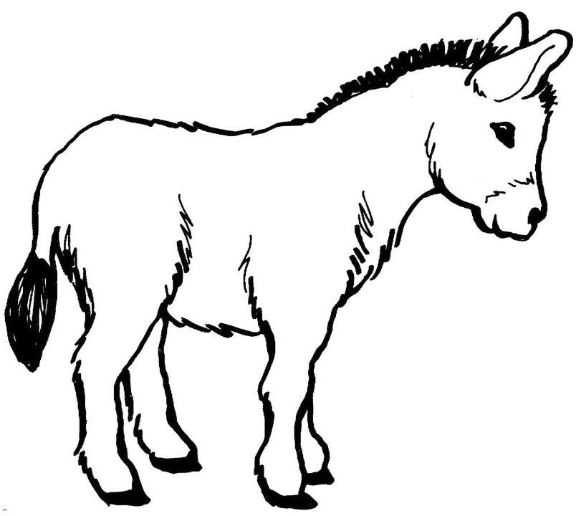

- Дидактична гра «Знайди склад»
Прочитай або повтори склад. Знайди картинку з цим складом і з’єднай їх. Підпиши малюнки.

ЛА
ЛУ
ЛЕ
ЛИ

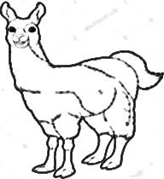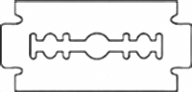

___________ ___________ ___________ __________

- Розвиток дрібної моторики

